A távrepülés titkai: hogyan használják a madarak a termikeket?
A termikelés a természet egyik leghatékonyabb közlekedési módja, amely lehetővé teszi a madarak számára, hogy hatalmas távolságokat tegyenek meg minimális energiafelhasználással. De hogyan alkalmazkodnak a különböző fajok a felszálló légáramlatokhoz, hogy a lehető legtöbbet hozzák ki belőlük? Egy nemzetközi kutatócsoport feltárta e légi mesterség szabályait, megmutatva, hogy a madarak hogyan optimalizálják repülésüket morfológiai jellemzőik – például méretük, formájuk, súlyuk – és a környezeti feltételek alapján.
Az iScience folyóiratban megjelent tanulmányban a kutatók átfogó GPS-adatbázist gyűjtöttek és elemeztek termikelő madarakról, és ezzel megerősítették a régóta fennálló aerodinamikai elméleteket. A csapat több mint száz egyed – köztük keselyűk, sasok és gólyák, összesen 12 faj – nagyfelbontású GPS-adatait integrálta az aerodinamika elveivel, így univerzális stratégiákat azonosítottak, amelyeket a madarak hosszútávú repülés során alkalmaznak hatékonyságuk maximalizálására.
„Megállapítottuk, hogy a nagyobb szárnyterhelésű madarak – azok, amelyek testtömege nagy a szárnyfelületükhöz képest – jellemzően gyorsabban repülnek, míg a könnyebb madarak gyengébb termikeket is ki tudnak használni, és jobban alkalmazkodnak a változó termikerősséghez – mondja Göksel Keskin, az ELTE Biológiai Fizika Tanszékének kutatója, a tanulmány első szerzője. – Ezek az eredmények nemcsak az aerodinamikai elméleteket igazolják, hanem azt is megmutatják, hogyan alkalmazkodnak a különböző fajok repülési stratégiáihoz.”
A siklási sebesség kapcsolata a termikerősséggel
A tanulmány egyik kulcsfontosságú felfedezése, hogy a madarak dinamikusan igazítják siklási sebességüket a termikek közötti szakaszokon a feláramlások ereje alapján. Ez az adaptív viselkedés lehetővé teszi számukra, hogy nagyobb távolságokat tegyenek meg kevesebb energiával – ami kulcsfontosságú a hosszútávú vonulás és a táplálékszerzés során.
„A sebesség és az energiatakarékosság közötti egyensúly alapvető a túlélésükhöz – magyarázza Olivier Duriez, a Montpellier-i Egyetem kutatója, a tanulmány társszerzője. – A különböző fajok eltérő módon érték el ezt az egyensúlyt, ökológiai igényeiknek megfelelően.”
A kutatók számos stratégiát azonosítottak, amelyeket a fajok a változó termikerősséghez való alkalmazkodásra használnak. Egyes fajok pontosan hangolják siklási sebességüket a termik erősségéhez, míg mások – például a fehér gólyák – viszonylag állandó sebességet tartanak fenn, feltehetően a csapatban való összehangolt repülés érdekében. Aerodinamikai jellemzőik optimálisak a vitorlázó repüléshez, így minimális magasságvesztéssel tudnak siklani.
„Ezek a különbségek kiemelik, hogy a fajspecifikus mozgásstratégiákat ökológiai és társas tényezők alakítják” – jegyzi meg Andrea Flack, a Max Planck Állatviselkedés Intézet kutatója.
A szárnyterhelés szerepe
A tanulmány egyik legfontosabb eredménye, hogy az alacsonyabb szárnyterhelésű madarak nagyobb alkalmazkodóképességet mutatnak a termikerősséghez. Az olyan fajok, mint a kicsi és könnyű testű, nagy szárnyfelületű sólyom, képesek szűkebben fordulni és gyengébb termikeket is hatékonyan kihasználni.
„A szárnyterhelés kulcsfontosságú tényező abban, hogyan lépnek interakcióba a madarak a termikekkel – mondja Nagy Máté, az MTA-ELTE Lendület Kollektív Viselkedés Kutatócsoport vezetője, a tanulmány vezető szerzője. – Ennek a kapcsolatnak a megértése lehetővé teszi számunkra, hogy jobban megjósoljuk, hogyan reagálnak a különböző fajok a környezeti feltételek - a termikek erősségének - változásaira.”
A technológia tanulságai
A kutatás eredményei a biológián túlmutatva inspirációként szolgálhatnak az autonóm vitorlázó robotok és drónok fejlesztéséhez is. Ha megértjük, hogyan igazítják a madarak repülési sebességüket és körözési sugarukat a termikerősség alapján, olyan robotrendszereket tervezhetünk, amelyek ezt az energiatakarékos stratégiát utánozzák.
„A madarak évmilliók alatt tökéletesítették a vitorlázás művészetét – mondja Pedro Lacerda, az ELTE kutatója. – Ha feltárjuk a szabályokat, amelyek alapján repülnek, ezek az elvek segíthetnek okosabb, hatékonyabb robotrepülőkhöz használható önvezérlés megalkotásában például környezeti megfigyeléshez vagy keresési-mentési műveletekhez.”
Sajtókapcsolat:
- kommunikacio@elte.hu
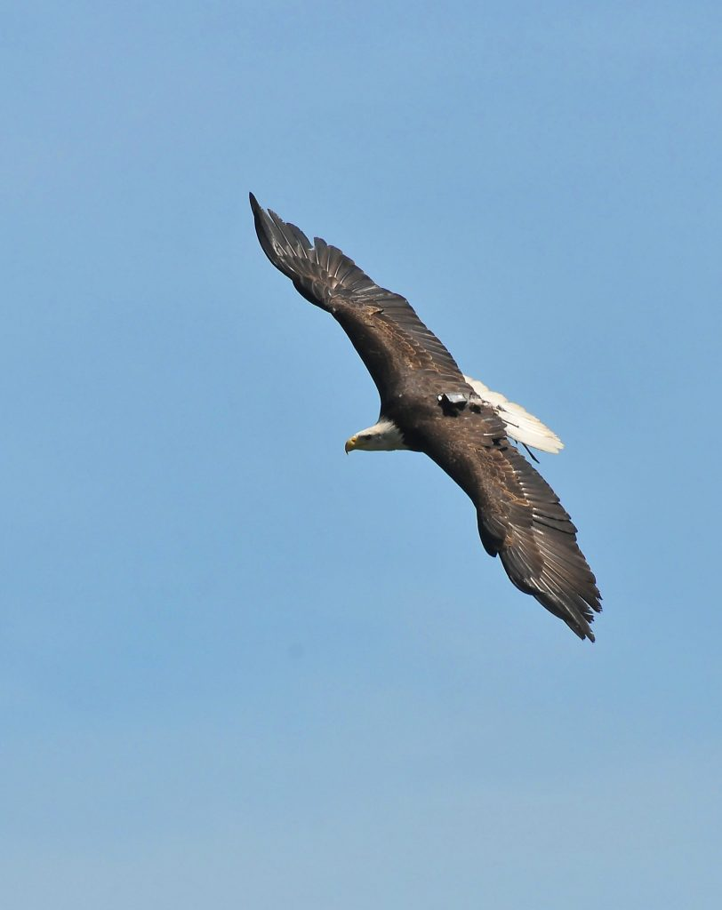 | © ELTE
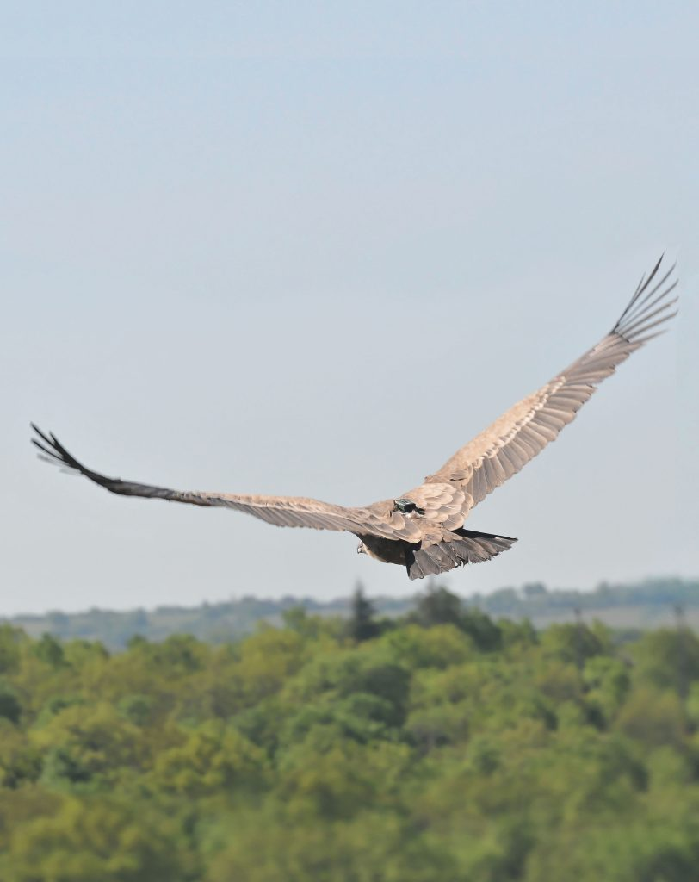 | © ELTE
Eredeti tartalom: Eötvös Loránd Tudományegyetem
Továbbította: Helló Sajtó! Üzleti Sajtószolgálat
Ez a sajtóközlemény a következő linken érhető el:

